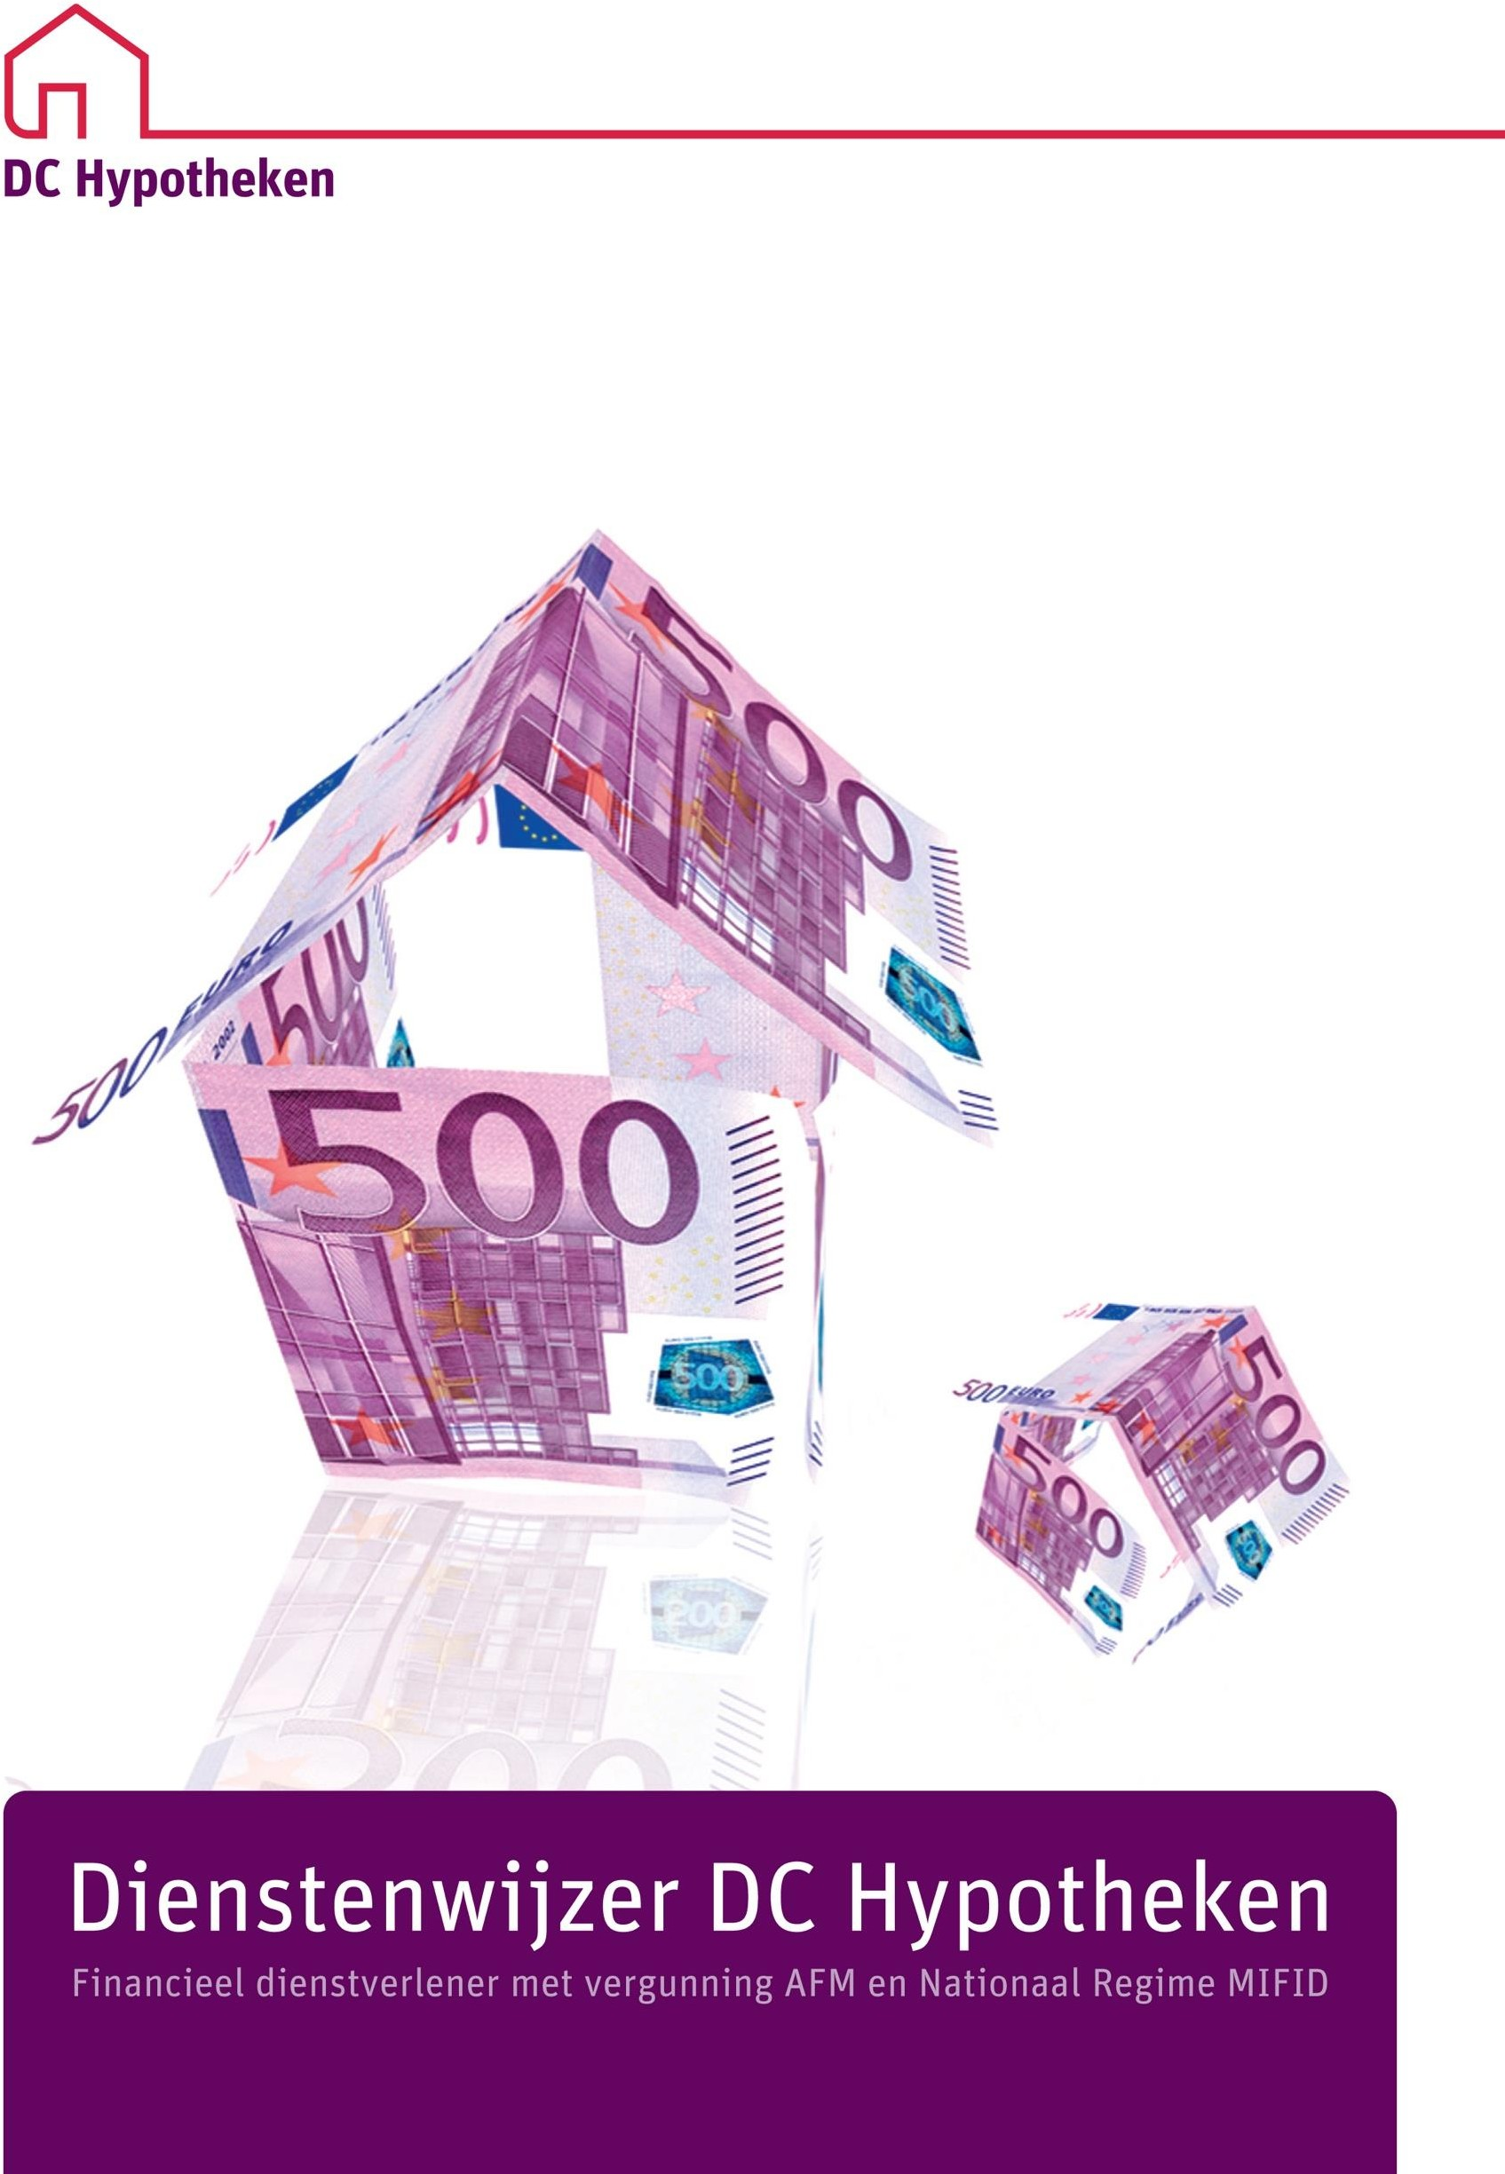

Even voorstellen...

Mijn naam is Debby Consen, de Erkend Hypotheekadviseur van DC Hypotheken.

Vanaf 1994 ben ik werkzaam in de financiële branche als financieel- en hypotheekadviseur. Inmiddels heb ik alle hypotheekdiploma’s op zak en ben ik sinds 2003 erkend hypotheekadviseur. In mijn loopbaan heb ik een schat aan ervaring opgedaan. Deze heb ik opgedaan binnen de bankwereld (ABN AMRO, ING) en bij verschillende makelaarskantoren. In 2008 ben ik voor mezelf begonnen. Ik werk vanuit huis voor assurantie-, makelaars- en advieskantoren. Ik ben hiermee gestart om geheel onafhankelijk te kunnen werken en te adviseren en om mijn eigen ideeën te kunnen volgen. Ik neem de tijd voor de klanten en zoek alles grondig uit en geef u een gedegen advies.

Ik ben ú dan ook graag van dienst!

Informatie over onze dienstverlening

Op grond van de Wet op het Financieel Toezicht is DC Hypotheken verplicht u voorafgaand aan de totstandkoming van een financiële overeenkomst onderstaande informatie te verstrekken.

|  |  |  |
| --- | --- | --- |
| Naam en adres  DC Hypotheken |  | |
| Bezoekadres: | Postadres: | Tel. 06-10 22 16 44 |
| Hanzestraat 1 | Edo Bergsmastraat 12 | E-mail: [consen@dchypotheken.nl](mailto:consen@dchypotheken.nl) |
| Doetinchem | 7009 BK Doetinchem | Website: [www.dchypotheken.nl](http://www.dchypotheken.nl/) |

Registratie AFM



DC Hypotheken is geregistreerd bij de Autoriteit Financiële Markten( AFM) onder nummer 12017789. De privacy van uw gegevens is bij ons gewaarborgd; DC Hypotheken is ingeschreven bij het College Bescherming Persoonsgegevens.

Registratie SEH

Sinds 2003 ben ik geregistreerd als Erkend Hypotheekadviseur onder nummer 1710. De erkenningsregeling is bedoeld voor hypotheekadviseurs die werken bij een bank of ander hypothecair financier, een assurantietussenpersoon, makelaar intermediair of als zelfstandig bemiddelaar. DC Hypotheken is een zelfstandig bemiddelaar. Als Erkend Adviseur heeft de adviseur de benodigde diploma’s gehaald en voldoet aan de praktijkvoorwaarden. Jaarlijks dient het diploma van Erkend

Hypotheekadviseur opgewaardeerd te worden met PE punten. Voor u als (aanstaande) huiseigenaar schept de erkenningsregeling duidelijkheid. Wanneer u een bordje met het beeldmerk van de Erkend Hypotheekadviseur op de gevel of op het visitekaartje ziet, weet u dat u te maken heeft met een vakman of -vrouw die met beide benen in de praktijk staat.

Aard van dienstverlening

DC Hypotheken biedt u de volgende advies- en bemiddelingsdiensten: advies en advies in combinatie met bemiddeling.

DC Hypotheken adviseert en bemiddelt in hypotheken, levensverzekeringen, overlijdensrisicoverzekeringen en woonlasten- verzekeringen in combinatie met een hypotheek.

Omdat financiële dienstverlening zich vaak uitstrekt tot een bredere oriëntatie op financiële producten, kunt u bij

DC Hypotheken een integrale aanpak verwachten die rekening houdt met wat in uw specifieke situatie van belang is. Uw wensen en persoonlijke situatie vormen het uitgangspunt. DC Hypotheken beschikt over de kennis, de expertise en de contacten met geldverstrekkers, verzekeraars, assurantieadviseurs, makelaars en notarissen, die ervoor nodig zijn om u goed van dienst te zijn.

Uw persoonsgegevens

Om u goed te kunnen adviseren welke financiële producten bij uw situatie passen, gaan wij met u in gesprek. In dit gesprek stellen wij u verschillende vragen. Deze vragen hebben betrekking op uw kennis van en ervaring met financiële diensten, uw financiële situatie, zoals inkomen, uitgaven en vermogen, uw wensen en behoeften voor zover relevant voor het financiële advies en uw bereidheid om bepaalde risico’s zelf te dragen, dan wel uw wens om deze juist af te dekken, bijvoorbeeld door middel van een verzekering.

Wij gaan zorgvuldig met uw gegevens om

Met de gegevens die wij van u ontvangen, gaan wij zorgvuldig om. Wij hebben technische en organisatorische maatregelen genomen om te voorkomen dat onbevoegde derden kennis kunnen nemen van deze gegevens. Ook hebben al onze medewerkers een geheimhoudingsverklaring ondertekend.

Hoe gebruiken wij de van u ontvangen gegevens?

Wij gebruiken de gegevens die wij van u krijgen om een analyse van uw financiële situatie te maken. Hieruit volgt dan ons advies over welke maatregelen u kunt nemen om de door u gewenste financiële zekerheid te realiseren. Dat kan betrekking hebben op de opbouw van uw pensioen, het verzekeren van bepaalde risico’s of het verkrijgen van een financiering.

Zowel in het kader van het opstellen van dit advies als wanneer u ons vraagt onderdelen van dit advies uit te voeren, kan het voorkomen dat wij contact moeten zoeken met verzekeraars, geldverstrekkers, expertisebureaus, arbeidsdeskundigen en anderen die relevant zijn bij de uitvoering van de voor u te realiseren financiële zekerheid.

Bij verzekeraars en geldverstrekkers gaat het dan om de informatie die zij nodig hebben om te kunnen bepalen of en zo ja onder welke condities zij aan u een offerte willen uitbrengen voor een verzekering of krediet. Bij expertisebureaus gaat het om gegevens die nodig zijn om de waarde van uw pand of andere bezittingen te kunnen taxeren. Bij arbeidsdeskundigen gaat het om uw contactgegevens, zodat de arbeidsdeskundige in het kader van een aanvraag van een arbeidsongeschiktheidsverzekering contact met u kan zoeken.

Wij geven de van u ontvangen persoonsgegevens alleen aan derden door wanneer dat nodig is om een bepaald onderdeel van uw opdracht uit te voeren. Wij geven daarbij alleen die gegevens door die deze derden ook echt nodig hebben om de door ons gevraagde werkzaamheden voor u uit te voeren.

Hoe lang bewaren wij uw gegevens?

Wij bewaren de gegevens niet langer dan nodig om de opgedragen werkzaamheden voor u uit te voeren. Uiterlijk vijf jaar nadat de verzekeringen en/of kredieten die wij voor u tot stand hebben gebracht zijn geëindigd, vernietigen wij de persoonsgegevens die wij van u in dit kader hebben ontvangen.

Wat zijn uw rechten?

U bent onze klant. Dus u heeft het recht om te bepalen welke gegevens wij van u wij wel of niet ontvangen. Maar daarnaast heeft u nog andere rechten. Wij vatten deze hieronder samen.

1. U mag ons altijd een overzicht vragen van de persoonsgegevens die wij van u hebben. Dit overzicht verstrekken wij u kosteloos.
2. Wanneer u meent, dat wij bepaalde gegevens over u onjuist in onze administratie hebben verwerkt, dan kunt u om correctie vragen. Wij stellen dit zeer op prijs, omdat wij uiteraard alleen ons werk goed kunnen doen, wanneer de gegevens waarmee wij voor u werken correct zijn.
3. Indien u niet langer wilt dat wij bepaalde gegevens in onze administratie hebben geregistreerd, dan kunt u ons verzoeken deze gegevens te verwijderen. Uiteraard voldoen wij in dat geval aan uw verzoek.
4. Wij hebben hierboven aangegeven op welke wijze wij de van u ontvangen gegevens gebruiken. Mocht u op enig moment dit gebruik willen beperken, bijvoorbeeld dat wij bepaalde gegevens niet aan een bepaalde organisatie mogen doorgeven, dan kunt u ons dit laten weten. Ook aan dit verzoek zullen wij dan uiteraard voldoen.
5. Indien u dat wenst, kunt u ons vragen uw gegevens door te zenden aan een derde. Bijvoorbeeld uw accountant, advocaat of bank. Na ontvangst van uw verzoek zullen wij zo spoedig mogelijk uw verzoek uitvoeren.
6. Wanneer wij van derden persoonlijke informatie over u ontvangen, bijvoorbeeld van uw verzekeraar, accountant, bank of andere financieel adviseurs dan informeren wij u over de bron waaruit wij deze informatie hebben ontvangen.

Wat is de situatie wanneer u ons bepaalde informatie geeft, of ons beperkt in het gebruik daarvan?

Het opstellen van een goed financieel advies kunt u vergelijken met het maken van een puzzel. Er zijn vele, afzonderlijke stukjes die bij het begin van onze werkzaamheden allemaal door elkaar liggen. Hebben wij alle stukjes tot onze beschikking, dan slagen wij er bijna altijd in om de puzzel op te lossen en u een compleet beeld te schetsen.

Maar wanneer u ons bepaalde informatie niet wenst te verstrekken of ons beperkingen oplegt in het gebruik hiervan, dan missen wij een of meerdere “stukjes” van de puzzel. Soms is dat niet onoverkomelijk om u toch een bepaald eindplaatje te kunnen schetsen. Wij zullen u er dan wel op wijzen, dat in dit advies bepaalde gaten kunnen zitten omdat wij niet over alle informatie konden beschikken en wat de consequenties hiervan voor u kunnen zijn.

Missen wij te veel informatie, dan kunnen wij geen verantwoord advies opstellen en zullen wij u mededelen dat wij onze werkzaamheden voor u niet kunnen uitvoeren.

Klachten over de wijze waarop wij met uw persoonsgegevens omgaan

Zoals hierboven aangegeven, proberen wij zo zorgvuldig mogelijk met uw persoonsgegevens om te gaan. Heeft u vragen over de wijze waarop binnen ons kantoor wordt omgegaan met uw persoonsgegevens? Aarzel dan niet en neem hierover contact met ons op. Wij zullen dan ons best doen om deze vragen zo goed mogelijk te beantwoorden.

Mocht u klachten hebben over de wijze waarop ons kantoor met uw persoonsgegevens is omgegaan, dan spreken wij de wens uit dat u hierover contact opneemt met de directie van ons kantoor. Wij beloven u dat deze klacht onze aandacht krijgt.

Mocht u toch van mening blijven, dat wij niet zorgvuldig genoeg met uw persoonsgegevens zijn omgegaan, dan kunt u een klacht indienen bij de Autoriteit Persoonsgegevens: [www.autoriteitpersoonsgegevens.nl.](http://www.autoriteitpersoonsgegevens.nl/)

Natuurlijk is er nog veel meer te vertellen

We hopen dat u een beeld heeft gekregen van wat wij voor u kunnen betekenen. Natuurlijk is dat veel meer dan u in deze brochure heeft kunnen lezen. Stel ons daarom gerust uw vragen. Wilt u meer weten of wat wij voor u kunnen doen of hoe wij werken? We vertellen het u graag in een persoonlijk gesprek.

Klachten

DC Hypotheken hecht sterk aan een goede relatie met u als klant en wil dan ook dat u tevreden bent over de dienstverlening. Toch kan het gebeuren dat zaken anders lopen dan gewenst. Bent u niet tevreden over de dienstverlening, dan verwacht DC Hypotheken dat u dat tijdig kenbaar maakt. Indien uw ontevredenheid een klacht wordt, ontvangen we dit graag schriftelijk van u. U kunt uw klacht sturen naar DC Hypotheken, Edo Bergsmastraat 12, 7009 BK Doetinchem.

Mocht u menen dat wij niet adequaat op uw klacht hebben gereageerd, dan kunt u zich wenden tot de KiFid. Postbus 93257, 2509 AG DEN HAAG

Adviesvrij

DC Hypotheken is volledig adviesvrij. Dat wil zeggen dat wij geen enkele contractuele verplichting hebben om u te adviseren om te kiezen voor de financiële producten van bepaalde banken of hypotheekverstrekkers.

Geen zeggenschap

DC Hypotheken is een volledig zelfstandige onderneming. Geen enkele bank, verzekeraar of andere aanbieder van financiële producten heeft stemrechten of een aandeel in ons kapitaal.

Selectie van aanbieders

Periodiek maakt DC Hypotheken een selectie van de financiële producten die banken en verzekeringsmaatschappijen voeren. Wij baseren onze advisering en bemiddeling op onze ervaringen met deze aanbieders en op een gedegen analyse van de ruime keus aan producten.

Wij hebben altijd een selectie van min. 15 geldverstrekkers en min. 5 verzekeraars.

Wat verwachten wij van u?

Om de kwaliteit binnen DC Hypotheken te kunnen waarborgen, in overeenstemming met uw verwachtingen en onze afspraken, vragen wij u om mij tijdig en volledig te informeren over alle zaken die in het kader van de door u te sluiten of afgesloten overeenkomsten met financiële instellingen van belang zijn.

Het gaat in het bijzonder om wijzigingen in uw persoonlijke situatie of samenlevingssituatie (zoals; geboorte, samenwonen, huwelijk, echtscheiding, overlijden, verhuizing enz.) en om veranderingen in uw inkomens- en arbeidssituatie e.d..

Betalingen

*Hypotheken en verzekeringen*

Alle betalingen, die u in verband met een afgesloten hypotheek of verzekering verschuldigd bent aan de geldverstrekker(s) of verzekeraar(s), dient u rechtstreeks te voldoen. De betaling wordt in de meeste gevallen gedaan via een automatische incasso van de geldverstrekker of verzekeraar.

Raadzaam is om er zorg voor te dragen dat er altijd voldoende saldo op uw rekening staat voor deze incasso(‘s). Achterstand in betaling levert later hoge inhaalbetalingen op, of mogelijk zelfs problemen met de geldverstrekker of verzekeraar.

De werkzaamheden van DC Hypotheken voor u bestaan o.a. uit het volgende;

* Intake gesprek en invullen Klant- en Risicoprofiel (1e gesprek)
* Advies maken en uitwerken, maximale berekening + globale maandlastberekening maken
* Bemiddelingsovereenkomst laten tekenen
* Berekeningen maken
* Adviesgesprek (2e gesprek)
* Hypotheek en/of verzekeringsofferte aanpassen indien nodig n.a.v. 2e gesprek
* Aanvraag hypotheekofferte
* Aanvraag levensverzekering en/of overlijdensrisicoverzekering en/of woonlastenverzekering
* Adviessamenvatting maken
* Offerte met u bespreken (3e gesprek)
* Taxatie en evt. Bouwkundig rapport aanvragen
* Contact onderhouden met de geldverstrekker inzake afwikkeling dossier
* Alle benodigde documenten verzamelen en naar de geldverstrekker sturen
* Contact met de notaris opnemen voor het passeren van hypotheekakte
* Notarisstukken controleren voordat ze passeren
* Na ingangsdatum polis levensverzekering en/of overlijdensrisicoverzekering en/of woonlastenverzekering controleren

Nazorg

Indien de voorwaarden van het door u afgesloten product(en) wijzigen of er zijn wettelijke veranderingen die van toepassing zijn op de door u afgesloten product(en), stellen we u op de hoogte hiervan.

Voor verdere nazorg wordt er een nieuwe bemiddelingsovereenkomst gemaakt. Beloningsstructuur

De beloningsstructuur voor de dienstverlening van DC Hypotheken ziet er als volgt uit;

1e gesprek en max. toetsing gratis 1 tot 1,5 uur

Standaard hypotheekadvies en bemiddeling € 2.900,-

Standaard hypotheekadvies en bemiddeling voor 65+ € 2.450,-

Standaard hypotheekadvies en bemiddeling voor Starters (beiden dienen starter te zijn) € 2.750,-

Niet standaard hypotheekadvies en bemiddeling(o.a. ondernemers) vanaf € 3.100,-

2e hypotheek advies en bemiddeling bestaande relatie € 1.995,-

2e hypotheek advies en bemiddeling nieuwe relatie € 2.250,-

Wijziging hypotheekvorm bestaande relatie vanaf € 5 00,-

Advies bij scheiding 2 uur – 3 uur € 250

Advies en bemiddeling bij scheiding € 2.995,-

|  |  |
| --- | --- |
| Advies en bemiddeling woonlastenverzekering of overlijdensrisicoverzekering vanaf | € 195,- |
| Advies en bemiddeling begrafenisverzekering ( per polis) | € 195,- |
| Annuleringskosten na ondertekening bemiddelingsovereenkomst # | € 995,- |

Advies en evt. bemiddeling op uurtarief € 125,- excl. btw

# annuleringskosten zijn van toepassing als de hypotheek niet rond kan komen of als u af wilt zien van de bemiddelingsovereenkomst nadat die ondertekend is en/of de hypotheekofferte is aangevraagd.

In sommige gevallen, zal DC Hypotheken aangeven, dat er op uurtarief gewerkt wordt. Het uurtarief is € 125,- per uur. Indien dit tot een bemiddeling komt dan is het exclusief BTW, indien het alleen advies is, wordt hierover 21 % BTW berekend.

DC Hypotheken ontvangt geen provisie van de geldverstrekker of verzekeraar bij het afsluiten van een hypotheek of verzekering. Service Provider

DC Hypotheken is aangesloten bij een Service Provider(Huismerk). Hierdoor kunnen wij u een breder aanbod van geldverstrekkers en verzekeraars aanbieden. Merendeel van de aanvragen gaan via Huismerk. De kosten die de Service Provider in rekening brengt zijn een onderdeel van de vergoeding die wij zijn overeengekomen in de bemiddelingsovereenkomst.

Beëindiging van de relatie

U hebt het recht de relatie met DC Hypotheken te beëindigen op het door u gewenste moment, zonder opzeggingstermijn en zonder kosten*. Indien er verzekeringen via DC Hypotheken zijn gesloten, kunt u de verzekeringsmaatschapppij(en) verzoeken de lopende verzekeringen over te dragen aan een andere adviseur van uw keuze. DC Hypotheken is ook vrij de relatie met u te beëindigen. Ook in dat geval kunt u de verzekeraar(s) verzoeken uw bij lopende verzekeringen over te boeken naar een andere adviseur.

* Dit is van toepassing nadat uw hypotheek is afgesloten door DC Hypotheken. Tijdens het advies- en bemiddelingstraject is de bemiddelingsovereenkomst van toepassing.